- Vamos a crear un parchís de la forma
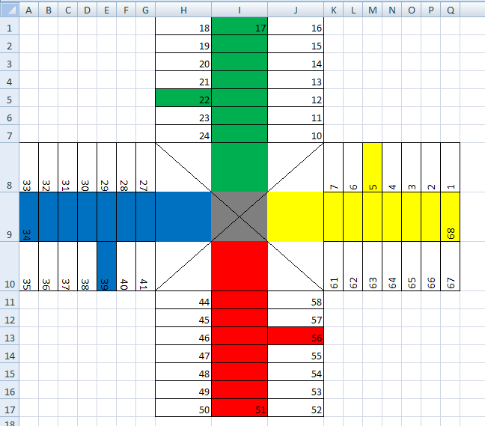
- Selecciona las columnas de la A a la Q, para ello debes pasar el ratón por las celdas grises con el nombre de las columnas., y cambia el ancho a 3, para ello haz clic en botón derecho: 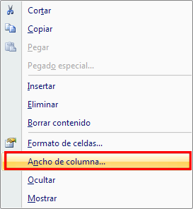 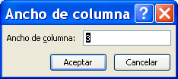

- Selecciona de la fila 1 a la 17, sitúa el ratón encima de la parte gris de las filas, en las celdas con el nombre de las filas, y haz clic en el botón derecho del ratón y selecciona Alto de fila y pon 18.

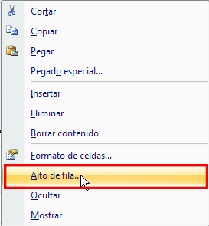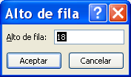
- Vamos a colorear las celdas, selecciona las celdas de I1 a I8, haz clic en botón derecho del ratón:
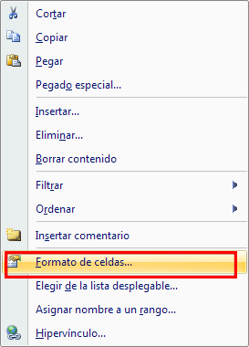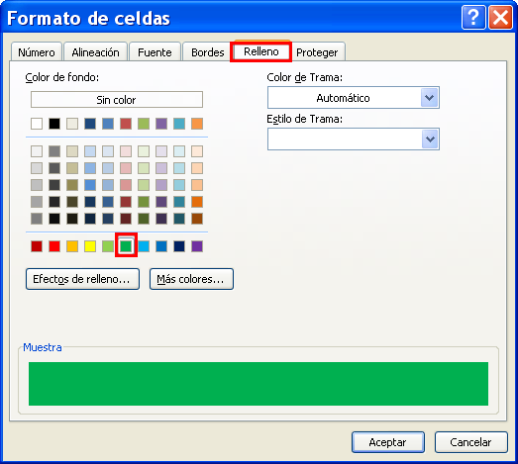
5. Selecciona las celdas de J9 a Q9, haz clic en botón derecho del ratónFormato de celdasRelleno y elije el color amarillo.
6. Selecciona las celdas de i10 a i17, haz clic en botón derecho del ratón Formato de celdasRelleno y elije el color rojo.
7. Selecciona las celdas de A9 a H9, haz clic en botón derecho del ratón Formato de celdasRelleno y elije el color azul, debe quedar así:
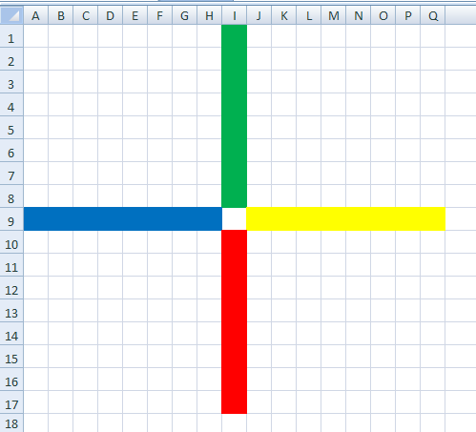
8. Selecciona las celdas desde H1 a J7, haz clic en el botón derecho del ratón:
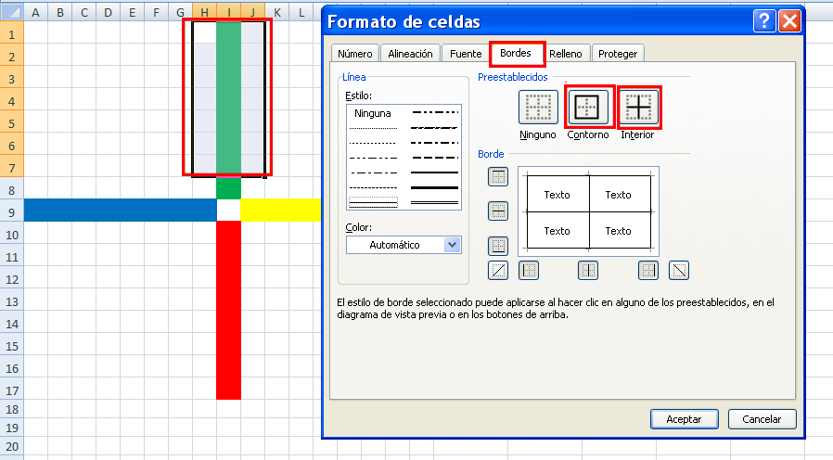
9. Haz lo mismo para las celdas comprendidas entre K8 y Q10, entre H11 y J17 y entre A8 y G10, debe de quedar:
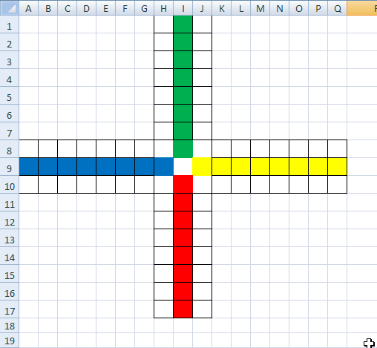
10. Selecciona las columnas H, I y J y dales ancho 10.
11 . Selecciona las filas 8,9 y 10 y dales alto de 50, quedará así:
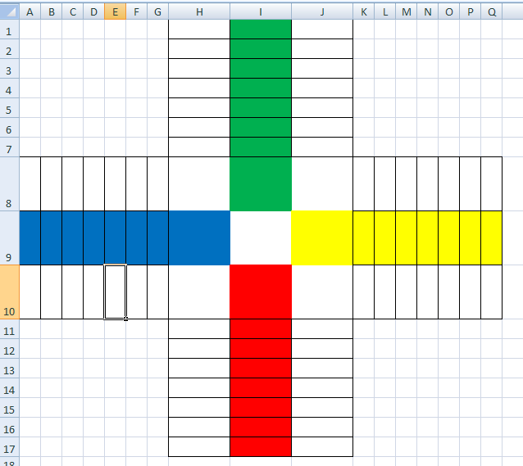
12. Selecciona la celda central I9, haz clic en el botón derecho del ratónFormato de celdas
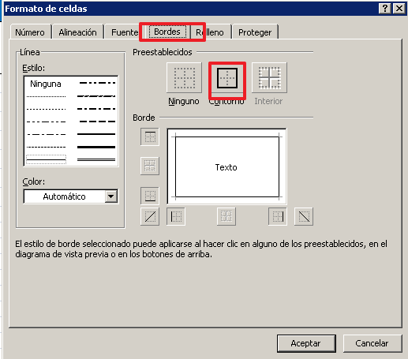
12. Selecciona la celda H8, haz clic en el botón derecho del ratónFormato de celdas:
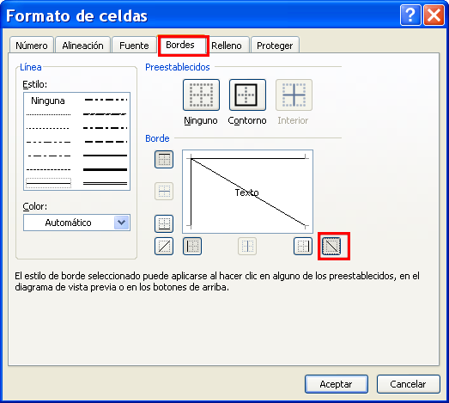
13. Selecciona la diagonal correspondiente para las celdas J8, J10 y H10, para que quede así:
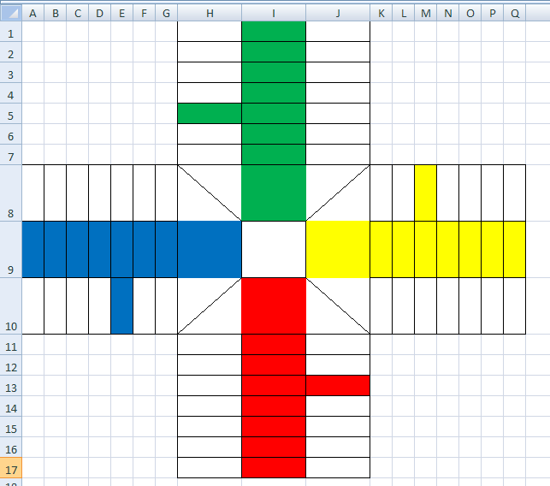
14. Para los números puedes usar el autorellenado de la práctica anterior, si los números disminuyen puedes poner dos por tramo, antes de autorellenar para mantener los incrementos, deben quedar así:
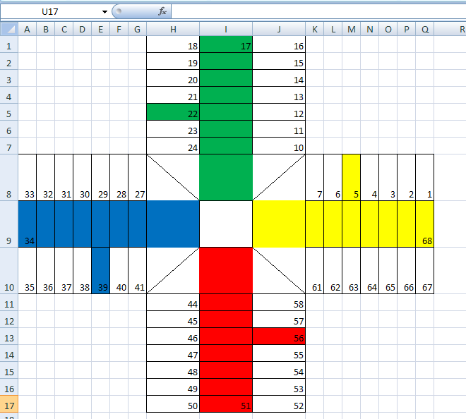
15. Vamos a girar el texto, para ello selecciona de la celda K8 a Q10, botón derechos del ratónFormato de celdas:
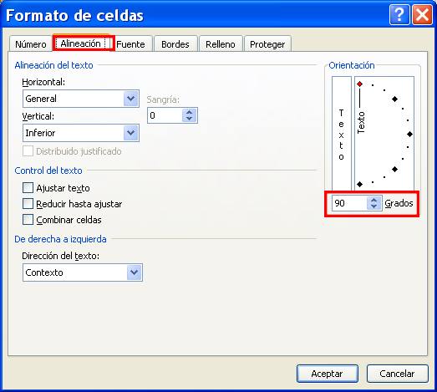
Desde la celda A8 a G10,gira -90º, quedará así:
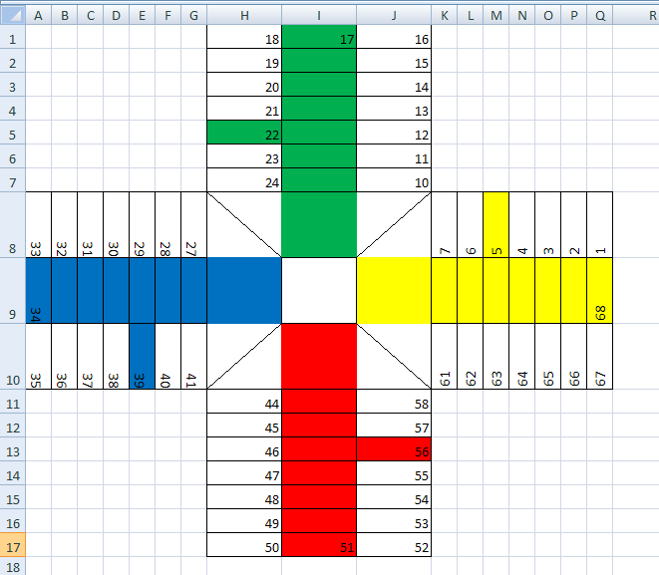
El Excel no permite giros de 180º, luego lo dejamos así.
16. Rellena las casillas de salida 39, 22, 5 y 56, debe quedar así:
17. Vamos generar un número aleatorio entre 1 y 6. La función que genera un número aleatorio es
=ALEATORIO.ENTRE(1;6)
Escríbela en la celda i9; Cada vez que te pones en la barra de funciones haces clic en Intro , genera un número aleatorio.
Pon la letra a tamaño 36 y céntrala en la celda, para ello botón derecho del ratón Formato de celdas
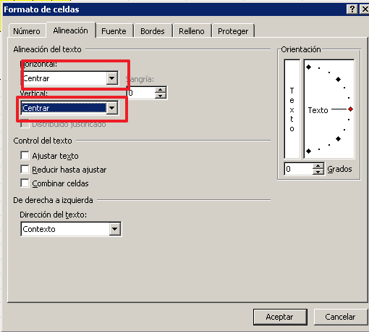
Quedará así:
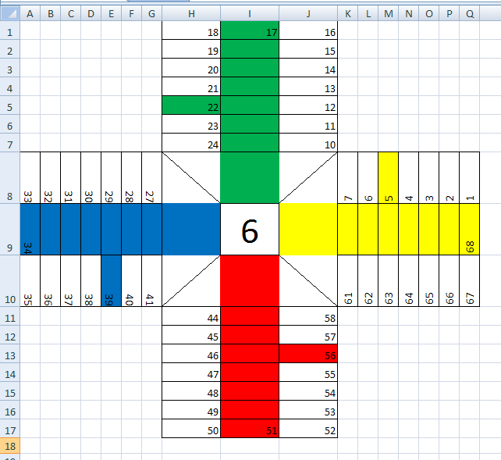
18. Creamos las fichas:
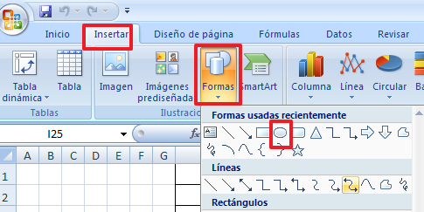
Crea un círculo del tamaño aproximado de un cuadro:
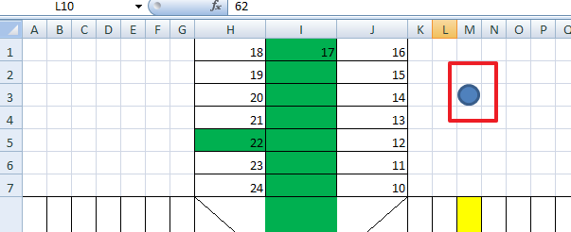
Pon el ratón encima de la ficha y pon el contorno negro:
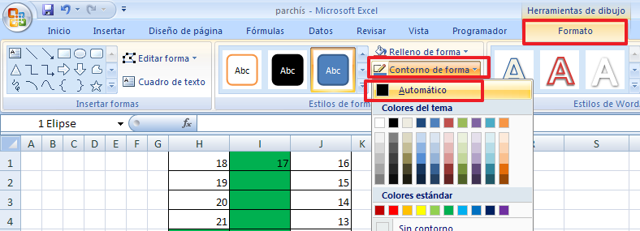
Copia y pega para obtener cinco fichas:
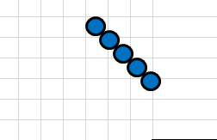
Sitúa el ratón encima de una ficha y cambia el relleno de la forma:
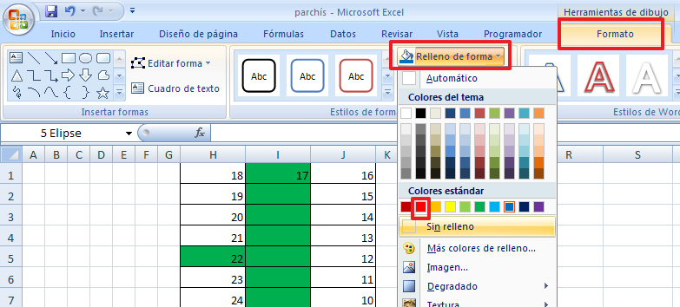

De esta forma genera y ordena todas las fichas.
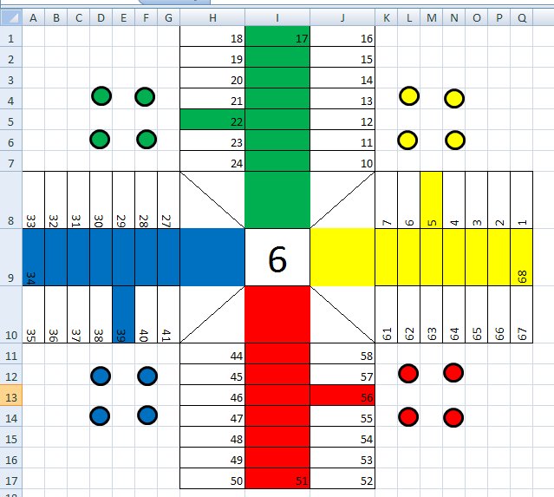
19 . Vamos a crear un botón para que al hacer clic en el se genere ese número.
Sitúa el ratón en la celda A1.
Para ello necesitamos las funciones de Programador.
Teclea Alt+A para el menú de archivo
Teclea X para las opciones del Excel
Teclea P para mostrar las opciones de programador en el menú
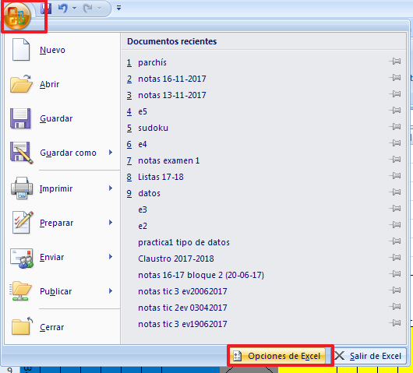

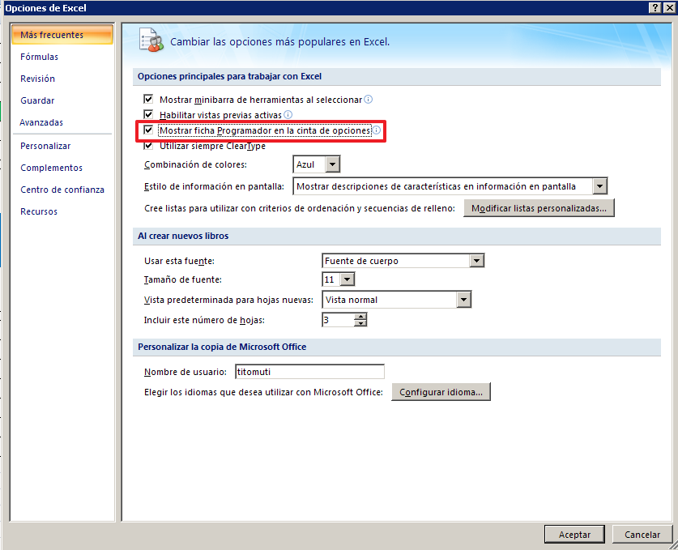

Ahora insertamos un botón:
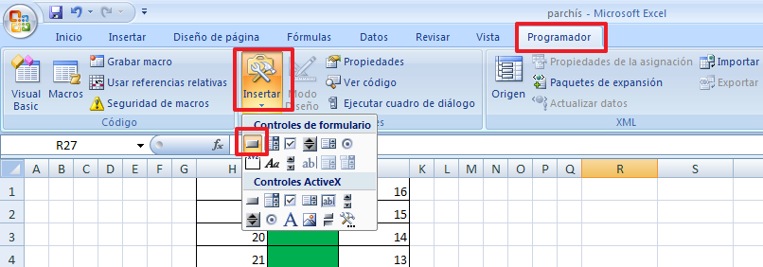

Automáticamente se abrirá un cuadro para asignar una macro( un programa) al botón, que vamos a llamar macroDADO:
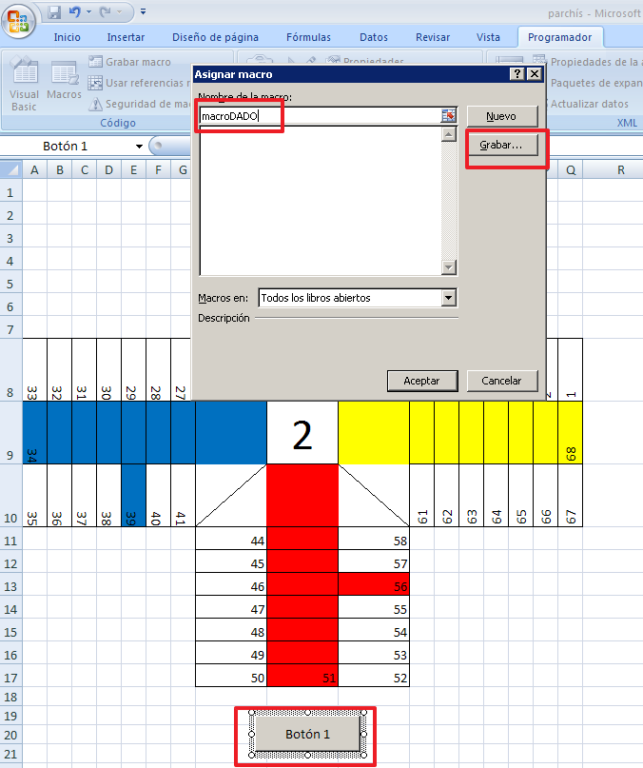
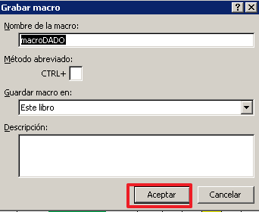
Nuestro primer programa lo vamos a hacer de forma intuitiva, simplemente vamos a grabar una acción dentro del excel que se repetirá siempre que hagas clic en el botón.
Sitúate en la celda i9, situa el ratón en la barra de funciones y haz clic en Intro:
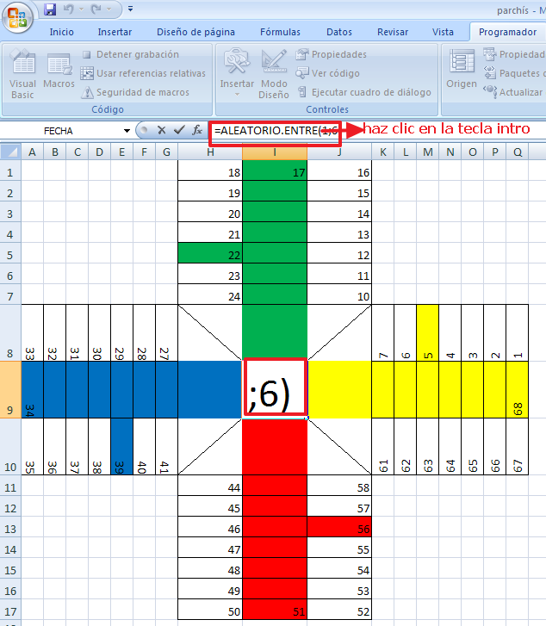
Se genera un número en la celda i9
Para la grabación de la macro:
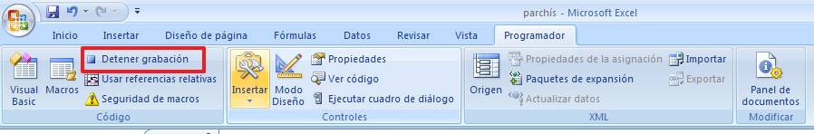
Como puede observar cada vez que hacemos clic en el ratón se genera un número entre uno y 6.
Cambia el nombre al botón y llámalo DADO, para ello utiliza el Botón derecho del RatónModificar texto (Tecla t)
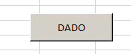
Ahora vamos a depurar la macro, vamos a mostrar el código VisualBasic generado para ello haz clic en:
Teclea Alt+F8
Teclea d
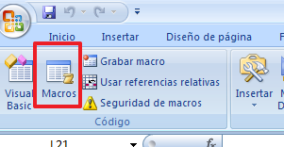
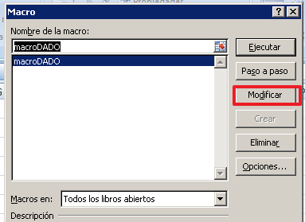
Para que el ratón una vez generado el número no se ponga en ninguna parte el parchís, sitúalo en la celda i25:
Cambia el código Range(“I10”) por Range(“I25”)
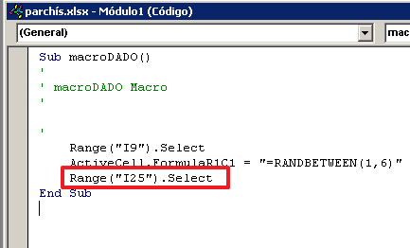
Ahora guárdalo con habilitación a macros:
Alt+A
Tecla U
Libro de Excel habilitado para macros
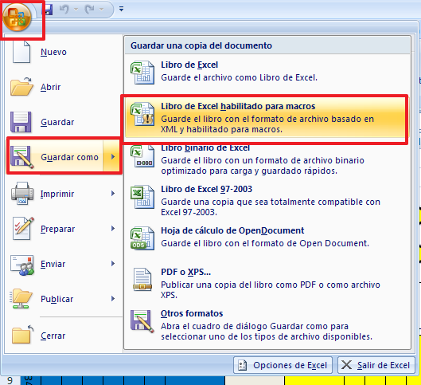

20. Ahora vamos a programar en Visual Basic, algunas instrucciones básicas.
Vamos a hacer un programa que cuando salga un 5 me muestre un mensaje: “No te olvides de salir de casa”.
Debes modificar la macro, como se indica anteriormente para mostrar el código VisualBasic.
El VisualBasic es un lenguaje de programación profesional con infinitas posibilidades. Es lo que se denomina un lenguaje orientado a objetos, ello es debido a que cada objeto del programa ( en mi caso el botón DADO) puede tener su propio programa.
Para indicar el principio y fin de un programa, se utiliza el código
Sub nombreprograma()
End Sub
Como puedes ver en el código:
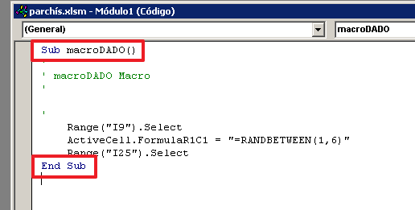
La comilla simple se usa para hacer comentarios que faciliten la interpretación el código por parte de un programador , pero no hacen nada.
Pon en el programa precedido por una comilla tu nombre, algo así:
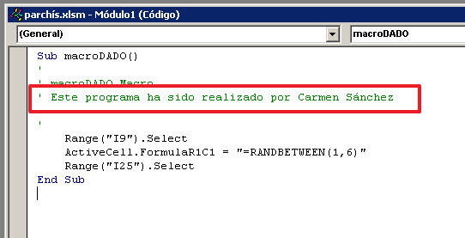
Sub macroDADO()
'
' macroDADO Macro
' Este programa ha sido realizado por Carmen Sánchez

'
Range("I9").Select
ActiveCell.FormulaR1C1 = "=RANDBETWEEN(1,6)"
Range("I25").Select
End Sub

Vamos a crea una variable, una variable en programación es como un cajón vacío con sitio para guardar un dato, que puede cambiar a lo largo del programa.
En Visual Basic las variables se crean al principio del programa, y para ello se usa la instrucción Dim nombre_de_variable:
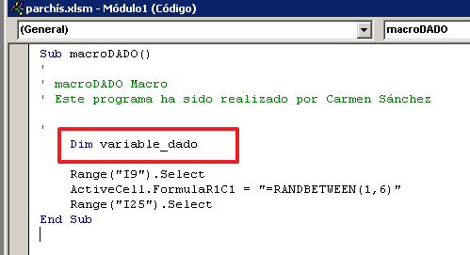
Sub macroDADO()
'
' macroDADO Macro
' Este programa ha sido realizado por Carmen Sánchez

'
Dim variable_dado
Range("I9").Select
ActiveCell.FormulaR1C1 = "=RANDBETWEEN(1,6)"
Range("I25").Select
End Sub
Los nombres de variable deben empezar por letra, solo pueden contener letras, números y el guión bajo _, no pueden contener espacios en blanco.
Una vez generado el número en la celda i9, vamos a meter su valor en la variable_dado, para ello se utiliza el símbolo = con el código siguiente:
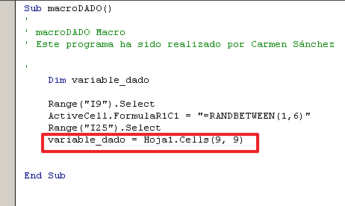
Sub macroDADO()
'
' macroDADO Macro
' Este programa ha sido realizado por Carmen Sánchez

'
Dim variable_dado

Range("I9").Select
ActiveCell.FormulaR1C1 = "=RANDBETWEEN(1,6)"
Range("I25").Select
variable_dado = Hoja1.Cells(9, 9)

End Sub

El código interno de VisualBasic, no maneja el nombre de las columnas con un letra sino con un número, por lo que la celda i9, es para él Cells(9,9) indicando siempre por orden fila,columna.
A partir de este momento, mi cajón vacío, contiene el número generado por la función aleatoria.
De la misma forma que en la práctica anterior, en programación también existe la instrucción if …then, esta se usa para hacer estudiar si se cumple una condición, y si se cumple hacer una cosa.
En mi caso si la varaible_dado es 5 quiero mostrar un mensaje que diga “No te olvides de salir de casa”, para ello usaré el código (insertado antes de End Sub que finaliza el programa):
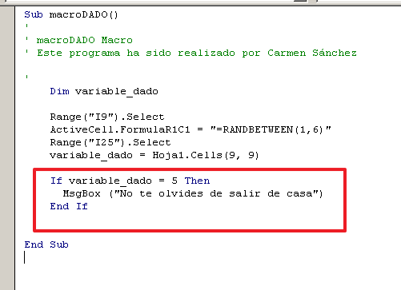
If variable_dado = 5 Then
MsgBox ("No te olvides de salir de casa")
End If

21. Cambia el código para que al sacar un 6 te diga “Si no es el tercero vuelves a tirar y debes abrir barrera”

21. Envíalo a inforionora@gmail.com

